HƯỚNG DẪN CÀI ĐẶT .NET SDK & TẠO PROJECT NUNIT VỚI SELENIUM
Báo cáo chi tiết các bước thực hiện & Ảnh minh họa thực tế

Bước 1: Cài đặt và Kiểm tra .NET SDK
Tải về và cài đặt .NET SDK (phiên bản mới nhất) cho hệ điều hành Windows hoặc macOS từ trang chủ Microsoft. Sau khi hoàn tất cài đặt, mở Windows PowerShell hoặc Terminal để kiểm tra môi trường.

1.1. Kiểm tra phiên bản .NET SDK (`dotnet --version`)
Mở Windows PowerShell và nhập lệnh sau:
dotnet --version
Kết quả chụp màn hình xác nhận phiên bản .NET SDK hiện tại (10.0.403):
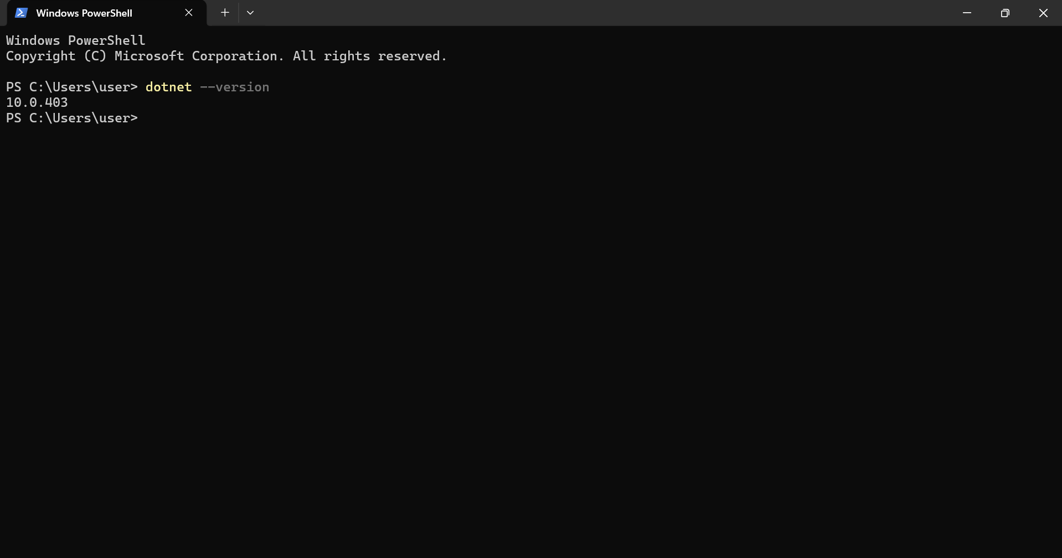
Hình 1: Kết quả kiểm tra lệnh dotnet --version

1.2. Kiểm tra chi tiết môi trường .NET (`dotnet --info`)
Tiếp theo, nhập lệnh để xem toàn bộ thông tin về SDK, môi trường Runtime và Workloads đã cài đặt:
dotnet --info
Kết quả chụp màn hình lệnh `dotnet --info`:
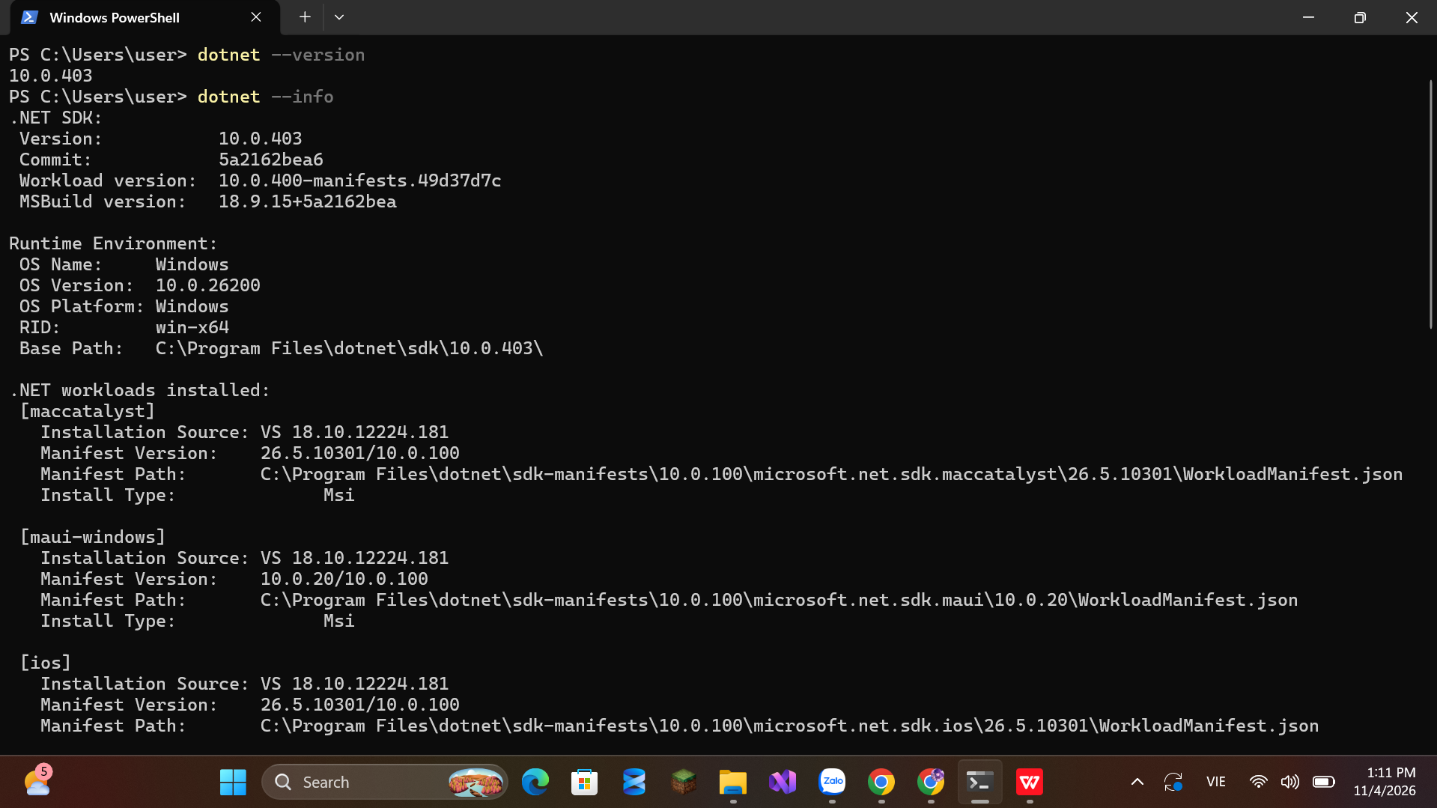
Hình 2: Chi tiết thông tin cấu hình môi trường .NET SDK và Runtime

Bước 2: Cài đặt IDE (Visual Studio / VS Code)
Cài đặt môi trường phát triển tích hợp (IDE):
• Trên Windows: Cài đặt Visual Studio (hoặc VS Code cùng với Extension 'C# Dev Kit').
• Trên macOS: Cài đặt VS Code kết hợp với extension 'C# Dev Kit'.
Hình ảnh minh họa truy cập Terminal / IDE từ thư mục làm việc trong File Explorer:
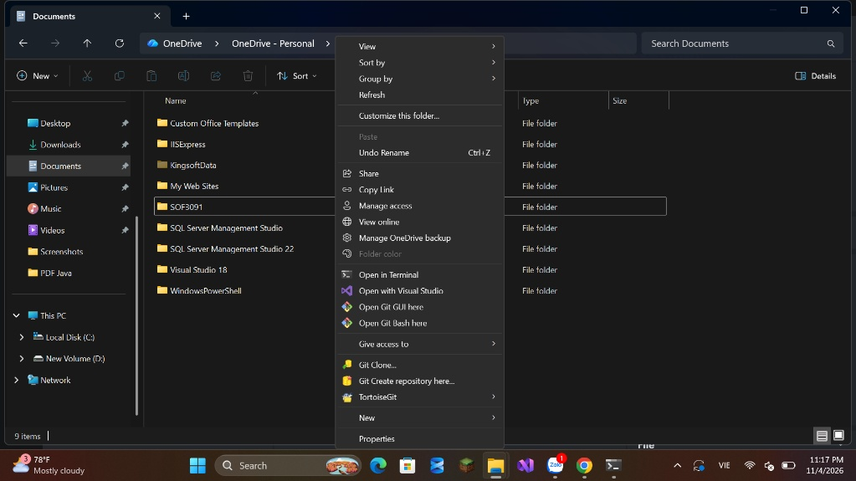
Hình 3: Mở menu ngữ cảnh để mở Terminal hoặc Visual Studio trong thư mục dự án

Bước 3: Tạo Project NUnit và thêm gói Selenium.WebDriver

3.1. Khởi tạo Project NUnit mới
Mở Terminal / PowerShell tại thư mục lưu trữ dự án và chạy lệnh sau để tạo project kiểm thử NUnit:
dotnet new nunit -n SeleniumNUnitTest
Kết quả chụp màn hình sau khi tạo thành công project NUnit:
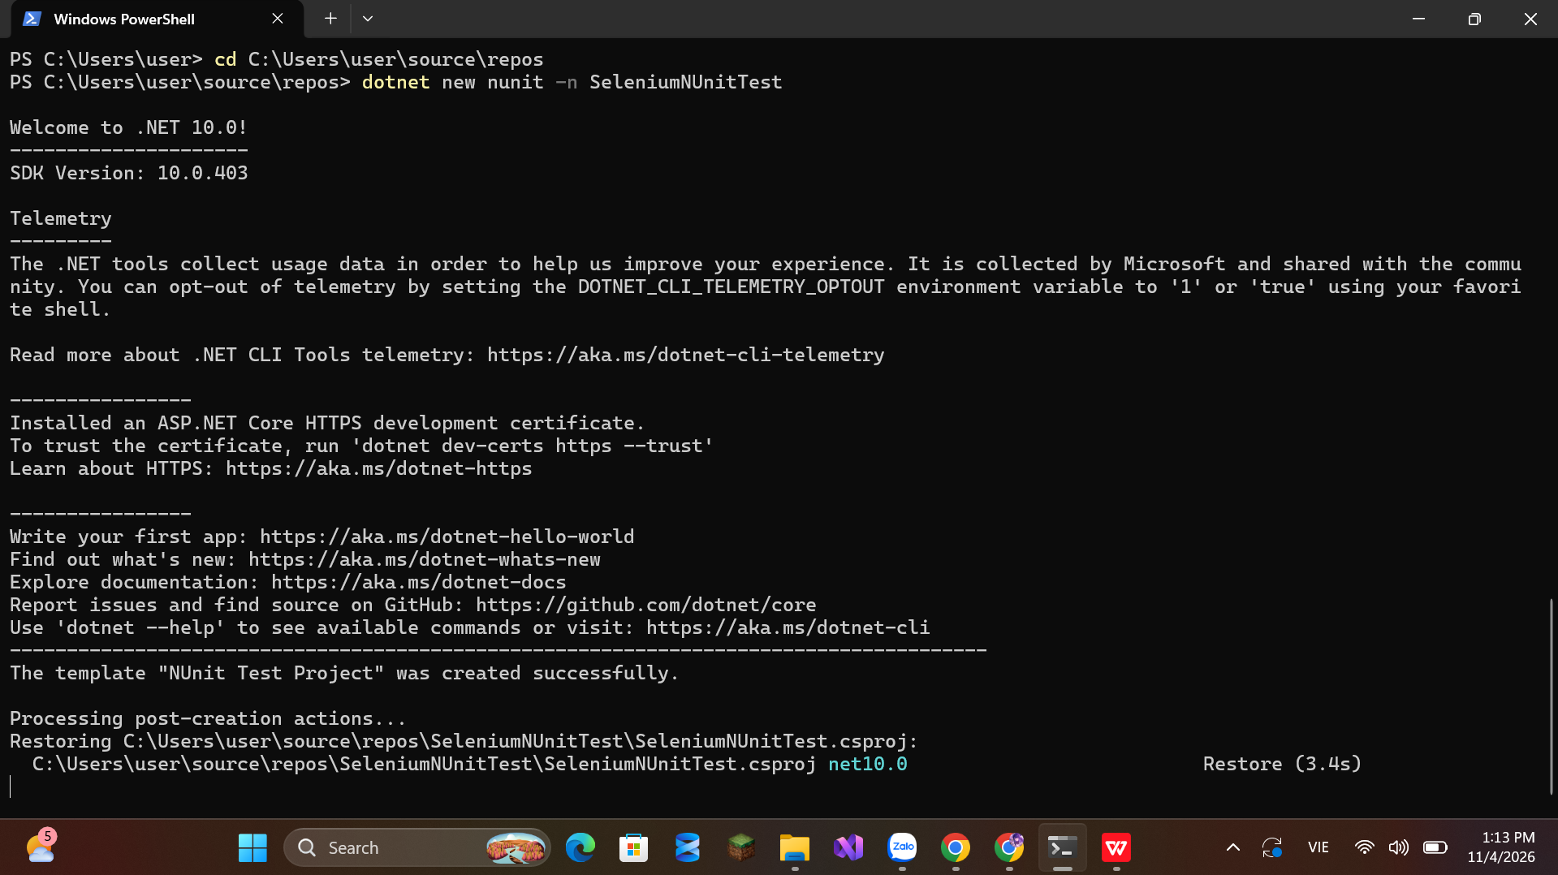
Hình 4: Lệnh khởi tạo project NUnit 'SeleniumNUnitTest' thành công

3.2. Cấu trúc thư mục dự án trong Visual Studio
Mở project `SeleniumNUnitTest` vừa tạo trong Visual Studio để xem cấu trúc các thư mục và tập tin ban đầu:
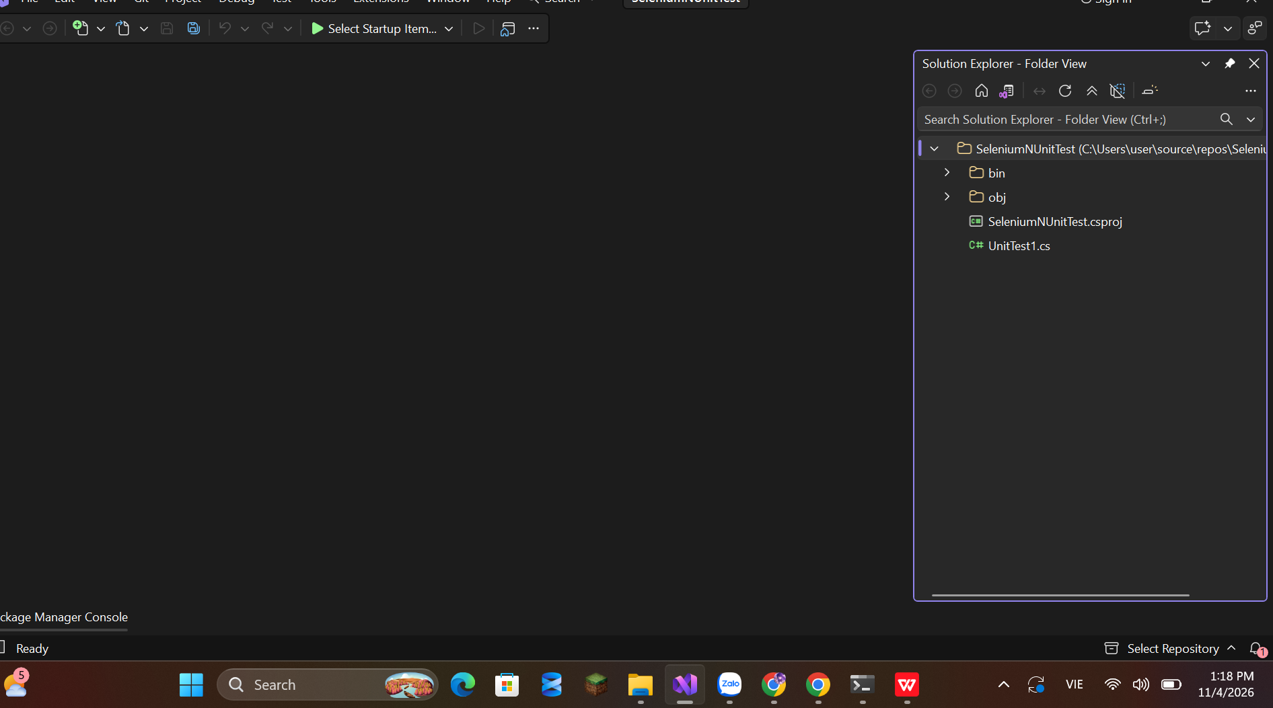
Hình 5: Cấu trúc Solution Explorer của project SeleniumNUnitTest

3.3. Thêm gói Selenium.WebDriver và kiểm tra file `.csproj`
Tiến hành cài đặt gói thư viện Selenium WebDriver vào project bằng lệnh:
dotnet add package Selenium.WebDriver
Mở file cấu hình dự án `SeleniumNUnitTest.csproj` trong IDE để kiểm tra thông tin gói `Selenium.WebDriver` đã được tích hợp thành công:
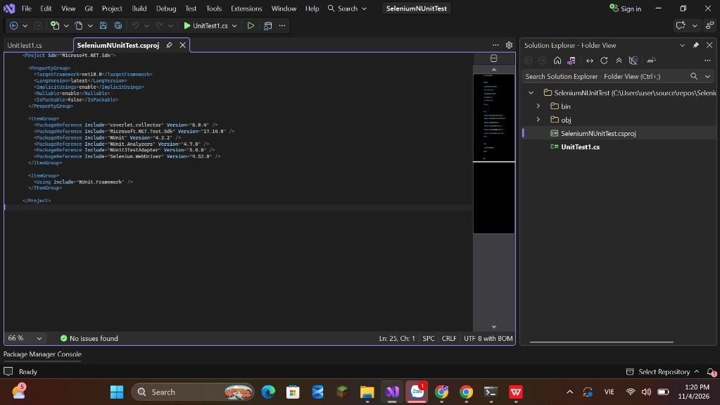
Hình 6: Nội dung file SeleniumNUnitTest.csproj hiển thị gói Selenium.WebDriver

